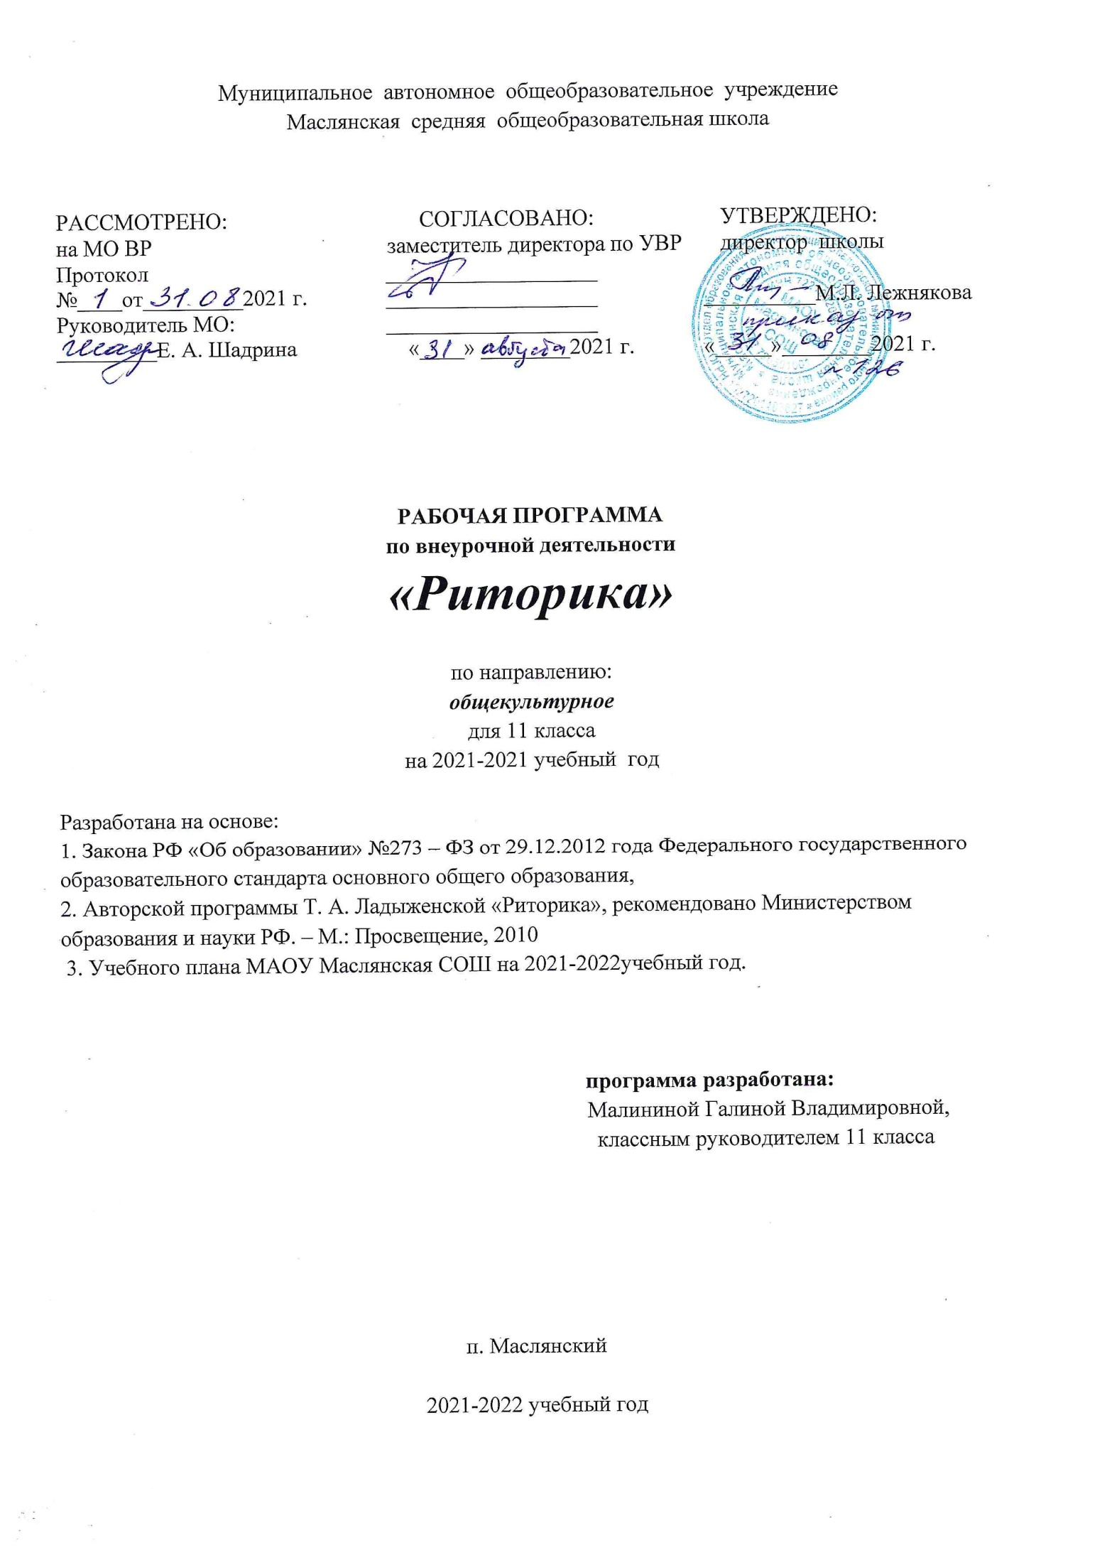

I. РЕЗУЛЬТАТЫ ОСВОЕНИЯ КУРСА ВНЕУРОЧНОЙ ДЕЯТЕЛЬНОСТИ:

Личностные результаты отражаются в индивидуальных качественных свойствах учащихся, которые они должны приобрести в процессе освоения курса «Ораторское мастерство и навыки публичных выступлений:
- понимать культуру речи;
- знать систему речевого тренинга;
- осознать «внешнюю» и «внутреннюю» технику словесного действия;
- познатьзаконы речевого общения;
- освоить приемы ораторского мастерства и законы риторики.
- строить свою речь в соответствии с языковыми нормами;
- анализировать свою речь с точки зрения её нормативности, уместности и целесообразности;
- устранять ошибки и недочеты в устной речи;
- работать над сценическим словом;
- использовать логику и выразительность речи в общении.

Предметными результатами изучения курса являются формирование следующих умений:
- различать устное и письменное общение;
- различать словесное и несловесное общение, осознавать роль несловесного общения при взаимодействии людей, уместность использования различного темпа, громкости, жестов и мимики в разных ситуациях;
- уместно использовать несловесные средства в своей речи;
- анализировать уместность, эффективность реализации речевых жанров
приветствия, прощания, благодарности, извинения в различных ситуациях общения;
- продуцировать уместные, эффективные этикетные жанры приветствия, прощания, благодарности, извинения применительно к разным ситуациям общения;
- распознавать и вести этикетный диалог;
- отличать текст от набора предложений, записанных как текст;
- находить по абзацным отступам смысловые части текста;
- выбирать подходящий заголовок из предложенных вариантов, придумывать заголовки к текстам;
- осознавать роль ключевых слов в тексте, выделять их;
- выделять начальные и завершающие предложения в тексте, осознавать их роль как важных составляющих текста;
- сочинять сказочные истории на основе начальных предложений, рисунков, опорных слов;
- сочинять и исполнять считалки, подбирать рифмы в стихотворном тексте;
- оценивать степень вежливости (свою и других людей) в некоторых ситуациях общения.
- характеризовать речь (как успешную или неуспешную) с точки зрения решения поставленной коммуникативной задачи;
- определять вид речевой деятельности, характеризовать особенности;
- планировать адекватный для данной ситуации вид речевой деятельности;
- осознавать значение тона, смыслового ударения как несловесных средств устного общения;
- уместно пользоваться изученными свойствами устной речи для реализации задачи своего высказывания;
- оценивать правильность речи с точки зрения (известных ученикам) орфоэпических, грамматических, лексических норм, обращаться к нормативным словарям за справкой;
- анализировать уместность, эффективность реализации речевых жанров просьбы, вежливого отказа на просьбу в различных ситуациях общения;
- продуцировать уместные, эффективные жанры просьбы и вежливого отказа, применительно к разным ситуациям общения;
- определять тему, основную мысль несложного текста;
- определять структурно-смысловые части текста (начало, основную часть, концовку);
- подбирать заголовки к готовым и продуцируемым текстам (в соответствии с темой, основной мыслью и т.д.);
- анализировать и продуцировать невыдуманные рассказы, соотносить речевое содержание рассказа с задачей рассказчика;
- разыгрывать диалоги, пользуясь риторическими заданиями учебника;
- сочинять продолжение диалогов разных персонажей, сказочных историй;
- давать оценку невежливому речевому поведению.
- приводить примеры задач общения и речевых ролей коммуникантов;
- отличать подготовленную и неподготовленную речь;
- знать особенности неподготовленной речи;
- осознавать важность соблюдения норм (орфоэпических, лексических, грамматических) для успешного общения;
- знать особенности этикетных жанров комплимента, поздравления;
- реализовывать жанры комплимента, поздравления с учётом коммуникативной ситуации;
- знать особенности диалога и монолога;
- анализировать абзацные отступы, шрифтовые и цветовые выделения в учебных текстах;
- использовать различные выделения в продуцируемых письменных текстах;
- знать основные способы правки текста (замена слов, словосочетаний, предложений; исключение ненужного, вставка и т.д.);
- пользоваться основными способами правки текста.

Метапредметными результатами изучения курса является формирование следующихуниверсальных учебных действий (УУД):
Регулятивные УУД:
- понимать и принимать учебную задачу, сформулированную учителем;
- планировать свои действия на отдельных этапах работы над публичнымвыступлением;
- осуществлять контроль, коррекцию и оценку результатов своей деятельности;
- анализировать причины успеха/неуспеха, осваивать с помощью учителя позитивные установки типа: «У меня всё получится», «Я ещё многое смогу».
Познавательные УУД:
- пользоваться приёмами анализа и синтеза при чтении и просмотре видеозаписей,
- понимать и применять полученную информацию при выполнении заданий;
- проявлять индивидуальные творческие способности при сочинении публичного выступления, подборе простейших рифм.
Коммуникативные УУД:
- включаться в диалог, в коллективное обсуждение, проявлять инициативу и активность, работать в группе;
- учитывать мнения партнёров, отличные от собственных;
- обращаться за помощью;
- формулировать свои затруднения;
- предлагать помощь и сотрудничество;
- слушать собеседника;
- договариваться о распределении функций и ролей в совместной деятельности,
- приходить к общему решению;
- формулировать собственное мнение и позицию;
- осуществлять взаимный контроль;
- адекватно оценивать собственное поведение и поведение окружающих.

II. СОДЕРЖАНИЕ КУРСА ВНЕУРОЧНОЙ ДЕЯТЕЛЬНОСТИ
Теория: Инструктаж по технике безопасности поведения в аудитории, на сценических площадках, при коллективном посещении выступлений. Беседа о том, какие концерты, конференции и фестивали они посещали. Речь как вид искусства. Ораторское искусство как мощное воздействие на человека. Ораторская речь и риторика. Частные риторики – разные роды красноречия. Особенности устной публичной речи.
Техника речи. Теория голосообразования как основа разработки упражнений для развития голосовых данных. Принципы развития речевого голоса. Основные приемы голосоречевого тренинга. Фонационное дыхание. Методика работы над совершенствованием фонационного дыхания. Дыхательная опора. Активизация работы мышц брюшного пресса, межреберных и поясничных мышц. Выработка навыка диафрагмального вдоха. Виды выдоха. Выработка навыка фонационного выдоха, природного, силового, форсированного. Умение делать добор дыхания. Дыхательная гимнастика. Голосообразование. Методика работы над воспитанием опоры звука, мягкой атаки, центра голоса, резонирования. Функция голоса.
Работа над внешней техникой речи. Качественные характеристики голоса: сила голоса, диапазон, темпоритм. Понятия о силе голоса, методика работы над силой голоса. Понятия о звуковысотном и динамическом диапазоне, методика работы над диапазоном. Темпоритм речи – значение в речи, методика работы над темпоритмом. Сила, диапазон и темпоритм – как выразительные средства речи. Дикция как качество речи и выразительное средство. Смыслоразличительная функция звуков. Артикуляция, артикуляционная гимнастика. Гласные звуки, их роль в произношении слова. Дикционная чистота и четкость в речи. Методика работы над дикцией. Действие словом – как начальный навык словесного действия – на материале скороговорок. Словесное действие – речевой поступок, направлений на изменение мыслей слушателя. Внутренняя техника словесного действия. Логическое ударение. Определение ударных слов во фразе, в речевом такте. Распределение разных по силе логических ударений: сильное, среднее, слабое. Паузы: грамматические, логические, психологические. Пауза - выразительное средство речи. Способ создания логической перспективы в тексте.
Практические занятия.Голосо-речевой тренинг как комплекс умений и навыков на базе знания теории техники речи. Приемы и методы тренинга, обеспечивающие опосредованное воздействие на работу голосо-речевого аппарата. Вера в предлагаемые обстоятельства. Прием повторения упражнений. Создание и разработка ораторской речи и подготовка к публичному выступлению.
Формы занятий: Беседа, на которой излагаются теоретические сведения, которые иллюстрируются музыкальными примерами, наглядными пособиями, презентациями, видеоматериалами. Практические занятия, где дети осваивают техническую базу. Занятие-постановка, репетиция - отрабатываются творческие номера,развиваются актерские способности детей. Заключительное занятие, завершающее тему – занятие-концерт.
Виды деятельности
- Игровая;
- Познавательная;
- Проблемно-ценностное общение;
- Досугово-развлекательная деятельность (досуговое общение);
- Художественное творчество;
- Социальное творчество(социально преобразующая добровольческая деятельность);
- Техническое творчество.

III.ТЕМАТИЧЕСКОЕ ПЛАНИРОВАНИЕ

№ | Тема | Количество часов
1 | Введение. | 9 часов
2 | Техника речи. | 7 часов
3 | Работа над внешней техникой речи. | 11 часов
4 | Практические занятия. | 7 часов
Итого: |  | 34 часа
Приложение 1
КАЛЕНДАРНО – ТЕМАТИЧЕСКОЕ ПЛАНИРОВАНИЕ

№  п/п | Дата | Наименование раздела, тема | Форма | Часов
Сентябрь
1 |  | Инструктаж по технике безопасности, история ораторского искусства. | Беседа | 1
2 |  | Понятие риторика, ораторское искусство, красноречие. | Лекция | 1
3 |  | Виды и типы ораторской речи. | Лекция с презентацией | 1
4 |  | Отличие устной речи от письменной. Композиционные приемы устной речи. | Презентация | 1
Октябрь
5 |  | Невербальные средства общения оратора. | Практикум | 1
6 |  | Мимика и жесты. | Практикум | 1
7 |  | Логическая перспектива в тексте. | Беседа | 1
8 |  | Расстановка ударений. | Презентация | 1
Ноябрь
9 |  | Стиль и ораторские приемы в речи. | Видеоурок | 1
10 |  | Теоретические основы техники звучащей речи. | Видеоурок | 1
11 |  | Методика работы над совершенствованием фонационного дыхания. | Практическое занятие | 1
12 |  | Методика работы над совершенствованием фонационного дыхания. | Практическое занятие | 1
Декабрь
13 |  | Методика работы над совершенствованием фонационного дыхания. | Практическое занятие | 1
14 |  | Методика работы над воспитанием опоры звука, мягкой атаки, резонирования. | Практическое занятие | 1
15 |  | Методика работы над воспитанием опоры звука, мягкой атаки, резонирования. | Практикум | 1
16 |  | Методика работы над воспитанием опоры звука, мягкой атаки, резонирования. | Практикум | 1
Январь
17 |  | Качественные характеристики голоса: сила голоса, диапазон, темпоритм. | Беседа | 1
18 |  | Качественные характеристики голоса: сила голоса, диапазон, темпоритм | Видеоурок | 1
19 |  | Дикция. Методика работы над чистотой звучания. | Практикум | 1
20 |  | Дикция. Методика работы над чистотой звучания. | Практикум | 1
Февраль
21 |  | Методика работы над скороговоркой. | Практикум | 1
22 |  | Методика работы над скороговоркой. | Практикум | 1
23 |  | Элементы словесного действия. Отношение, общение, сверхзадача. | Презентация | 1
24 |  | Элементы словесного действия. Отношение, общение, сверхзадача. | Беседа | 1
Март
25 |  | Элементы словесного действия. Отношение, общение, сверхзадача. | Практикум | 1
26 |  | Логика речи. Деление на речевые такты. Паузы. Ударения | Презентация | 1
27 |  | Логика речи. Деление на речевые такты. Паузы. Ударения | Презентация | 1
28 |  | Голосо-речевой тренинг. | Тренинг | 1
Апрель
29 |  | Голосо-речевой тренинг. | Тренинг | 1
30 |  | Создание ораторской речи публичного выступления | Практикум | 1
31 |  | Создание ораторской речи публичного выступления | Практикум | 1
32 |  | Отработка ораторской речи публичного выступления | Практикум | 1
Май
33 |  | Отработка ораторской речи публичного выступления | Практикум | 1
34 |  | Показательные выступления. | Творческий отчет | 1
Итого: 34 часа

Список литературы
1. Развитие речи: Школьная риторика. 10-11 класс. Пособие для учащихся. В 2 ч. / Т.А. Ладыженская и др. – М., Баласс 2006.
2. Школьная риторика. 10-11 класс. Методические рекомендации / Под ред. Т.А. Ладыженской – М., Ювента, 2004
3. Сборник м/м презентаций из Интернета. Для успешной реализации рабочей программы необходимо особое оснащение урока. Предполагается, что на уроке будут использованы магнитофон, дидактический материал, видеомагнитофон, раздаточный изобразительный материал, звуковое пособие.
Развернутый тематический план предусматривает разные варианты дидактико-технологического обеспечения учебного процесса:
1. Ладыженская Т.А. Школьная риторика. класс: учебное пособие для общеобразовательной школы. В 2 ч. – М.: Издательство «Баласс», Издательство «Ювента», 2008
2. Успенский Л. Культура речи. – М.: 1980.
3. Формановская Н.И. Вы сказали: «Здравствуйте»: Речевой этикет в нашем общении. – М.: 1982
4. Школьная риторика. 10-11 класс. Методические рекомендации// Под ред. Т.А.Ладыженской.М.: ООО «С-инфо»; ООО»Баласс», 2006
5. Энциклопедия для детей. Языкознание. Русский язык. – М.: Аванта +, 1998.

